**ESCUELA NORMAL DE EDUCACIÓN PREESCOLAR**

**Licenciatura en Educación Preescolar**

**Ciclo escolar 2020 - 2021**

**Curso Optativo:** Producción de textos narrativos y académicos.

**Semestre 6**

**Docente: Dra. Marlene Múzquiz Flores**

**Unidad de aprendizaje I.** Géneros y tipos de textos narrativos y académico-científicos.

***Tema:*** Crónica de…

**Competencias profesionales:**

● Utiliza la comprensión lectora para ampliar sus conocimientos y como insumo para la producción de diversos textos.

● Diferencia las características particulares de los géneros discursivos que se utilizan en el ámbito de la actividad académica para orientar la elaboración de sus producciones escritas.

**Alumna:** Andrea Silva López **No.**18

**Grado:** 3ro **Sección:** “B”

**Fecha:** domingo 28 de marzodel 2021. Saltillo, Coahuila de Zaragoza



**Crónica: El día de una premiación “Presea Lobo”**

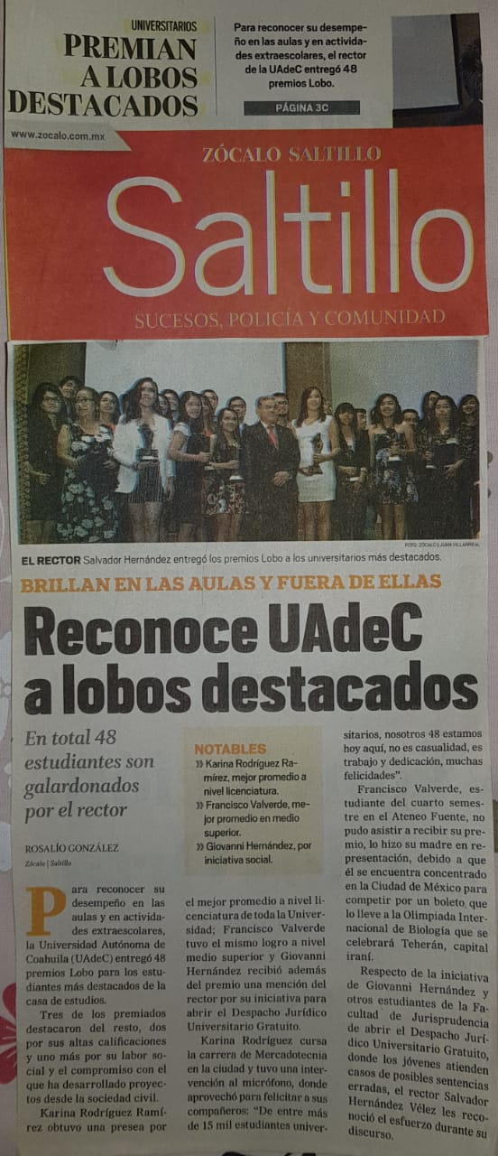

La alarma sonó el 23 de mayo del 2018 a las 7:30 de la mañana. Andrea abrió los ojos, destapó su rostro y se sentó en la cama con los pies cruzados para contemplar por unos minutos su teléfono celular. Luego, se levantó colocando sus pies sobre el tapete que se encontraba a un lado de la cama en su alcoba, y recordó que era el día de la premiación de la Universidad Autónoma de Coahuila a la que había sido invitada como galardonada para recibir el premio por el promedio más alto de la generación 2016-2018 de la Preparatoria de Bachilleres Dr. Mariano Narváez T.M en la categoría de Actividades Académicas Bachillerato.

Después, se dirigió al baño para ducharse por aproximadamente 15 minutos, y una vez que hubo terminado caminó hasta su armario en busca del atuendo que usaría en la gala, luego se dispuso a vestirse, maquillarse y peinar su cabello, hasta que vio la hora 8:00 am y pensó la premiación inicia a las 8:30 pero debo estar 5 minutos antes, fue entonces cuando se percató que aún no había desayunado y si se demoraba más no llegaría a tiempo, así que en conjunto con su familia se subió al automóvil y se encaminaron hacia el auditorio principal de la Facultad de Trabajo Social de la Universidad Autónoma de Coahuila, ubicada entre las calles Dra. Cuquita Cepeda de Dávila y Adolfo López Mateos, #25125 en la ciudad de Saltillo Coahuila de Zaragoza en el centro de la colonia Satélite Sur 3er. Sector lo más rápido posible.

Posteriormente a las 8:20 am llegó a dicho auditorio literalmente corriendo porque había mucho tráfico en la vía pública, y entonces se dirigió a un módulo para recoger su gafete distintivo con los organizadores del evento, quienes la condujeron con los demás galardonados, donde tomó asiento, espero un tanto ansiosa y emocionada al mismo tiempo hasta que inició el evento, presenció toda la ceremonia y cuando menos lo espero el presentador dijo su nombre y desconcertada se levantó, caminó hacia el pódium para recibir su estatuilla “Presea Lobo”, a manos del Ing. Salvador Hernández Vélez Rector de la Máxima Casa de Estudios: Universidad Autónoma de Coahuila con quien conversó, estrechó su mano, la felicitó, y alentó su esfuerzo en este y el resto de su trayectoria académica, luego la condujo a que se tomara la foto correspondiente con él y los galardonados, en este momento se dio cuenta que había perdido la noción del tiempo, pero eso no importaba ahora porque sin duda alguna era la mejor experiencia de su vida.

Rúbrica UNIDAD I

Rúbrica 1

|  |  |  |  |
| --- | --- | --- | --- |
| Trabajos escritos/evidencias | | | |
| Competencia a evaluar | Unidad de competencia a evaluar | Criterios de calidad | Puntuación |
|  |  | 1.Presentación  2.Dominio de contenidos específicos  3.Expresión escrita  4.Grestión de la información |  |

Rúbrica 2

|  |  |  |  |  |  |  |  |
| --- | --- | --- | --- | --- | --- | --- | --- |
| Trabajos escritos /evidencias | | | | | | | |
| Competencia | Unidad  de competencia | Criterios de calidad | Nivel de logro | | | | |
| **Estratégico/ Competente** | **Autónomo/ Satisfactorio** | **Resolutivo/**  **suficiente** | **Receptivo/**  **regular** | Puntos |
|  |  | 1.Presentación | Las evidencias escritas  se presentan  muy bien  estructuradas,  con alta  claridad  expositiva,  gran dominio  del lenguaje y  utilización de  vocabulario  técnico y  preciso.  Existe  elevada  capacidad de  análisis y  síntesis, así  como  corrección  ortográfica y  gramatical. | Las evidencias escritas  están  bastante  estructurad  as,  con suficiente  claridad  expositiva,  dominio del  lenguaje y, a  menudo,  utilización de  vocabulario  técnico y  preciso.  Existe  bastante  capacidad de  análisis y  síntesis, así  como  corrección  ortográfica y  gramatical. | Las evidencias escritas  están poco  estructuradas  ,  con moderada  claridad  expositiva,  poco  dominio  del lenguaje, y  vocabulario  técnico y  preciso. Se  aprecia  suficiente  capacidad de  análisis y  síntesis y hay  una o dos  incorrecciones  ortográficas o  gramaticales,  poco  relevantes. | Las evidencias  carecen de  estructuración  , no se domina  el lenguaje y el  vocabulario es  poco técnico y  preciso. Hay  escasa  capacidad de  análisis y  síntesis y más  de dos  incorrecciones  ortográficas o  gramaticales. |  |
| 2.Dominio de contenidos específicos | Las evidencias  son realizadas  con total  dominio y  precisión de su  contenido,  se  utiliza  correctamente  toda la  terminología,  las ideas están  muy bien  fundamentadas y se ha  realizado de  acuerdo con  los requerimientos de  ejecución de las  mismas  explicitados en  la guía docente  y explicados en  clase | Las evidencias  son realizadas  con utilización  correcta de la  mayor parte de  la terminología.  Aunque con  dominio de su  contenido y  fundamentan  -do las ideas,  necesita  n  ampliar o  corregir uno o  dos aspectos  poco  relevantes, de  acuerdo con  los requerimientos de  ejecución de las  mismas | Las evidencias  son realizadas  con moderado  dominio de su  contenido  y  solo parte de la  terminología  utilizada es  correcta. Se  fundamentan  de forma  suficiente las  ideas, pero se  necesita  ampliar o  corregir un  aspecto  relevante o tres  o cuatro poco  relevantes, de  acuerdo con los  requerimientos de  ejecución de las  mismas | No se aprecia  dominio del  contenido de  las evidencias.  La  terminología  es incorrecta y las  ideas se  fundamentan  muy poco o  nada. Es  necesario  ampliar o  corregir más de  cuatro  aspectos poco  relevantes o  más de dos  relevantes, de  acuerdo con los  requerimientos de  ejecución de las  mismas. |
| 3.Expresión escrita | Las evidencias están realizadas  con mucha  creatividad e  introducen altas  cotas de  innovación  que  las hacen muy  originales. Son  abordadas con  alto espíritu  crítico  constructivo  , sin  dejar de partir  de fundamentación teórica y  metodológica. | Las evidencias  están realizadas  con bastante  creatividad e  introducen  varios detalles  innovadores que  las hacen  originales  . Son  abordadas con  espíritu crítico  constructivo  , sin  dejar de partir  de fundamentación teórica y  metodológica. | Las evidencias  están realizadas  con suficiente  creatividad e  introducen  algunos detalles  innovadores que  las hacen algo  originales. Son  abordadas con  algo de espíritu  constructivo  , sin  dejar de partir  de una  fundamentación  teórica y  metodológica. | Las evidencias  carecen de  creatividad, no  poseen detalles  innovadores y,  por lo tanto, no  son nada  originales. Se  limitan a  reproducir lo  explicado en  clase. |
| 4. Gestión de la información | Todas las citas  en el texto y las  referencias  bibliográficas  son muy  relevantes,  actuales | La mayoría de  las citas en el  texto y las  referencias  bibliográficas  son relevantes  , actuales | Solo algunas  citas en el texto  y las referencias  bibliográficas  son relevantes,  actuales | Ninguna o casi  ninguna de  las  citas y  referencias son  actuales, ni  relevantes |